四川信息职业技术学院
课程所  在学期  学 院  班 级  学 号  姓 名  本试卷由教务处监制 | 装  o  订  o  线  o  内  o  请  o  勿  o  答  o  题
20 --20 学年第 学期重修试卷
课程名称：《 》
课程代码： 考试方式：闭卷 考试时间：120分钟
题 号 | 一 | 二 | 三 | 四 | 五 | 合 计 | 核分人
题 分 |  |  |  |  |  | 100
得 分

得分 | 评分人
上表若试卷和答题合并，每个大题前均需要，若试卷与答题分开，各大题前可不要要。
第一题 … 以下注意事项供出卷老师参考，出卷时请删除 …
- 请按本格式默认的字体大小（宋体小四或四号）、外框大小、A4纸张进
行出题；
2、本格式分：试卷（8页）、答题纸（2页）、和答案纸（2页）。如果您不需
要答题纸或有多余的页码，请删除；如果页码不足，可自加。但要保证在双页预览时，相邻两页顶部和底部都要对齐（如下图）
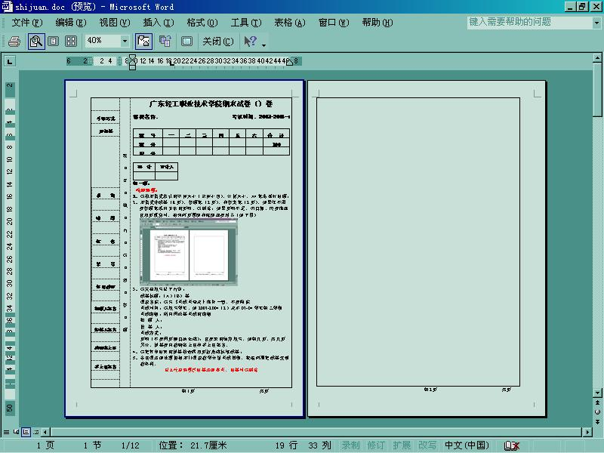
3、请完整填写以下内容：
试卷卷标：（A）或（B）卷
课程名称：填写全称，不要简称，以教学计划为准，不得以教材名称
考试方式：按《课程考核方式报表》填写
页码（页脚自动生成）：打印时请将试卷、答题纸及评分标准分成三个文件后再打印，否则页码总数就有对。
密封线内的系别、班级、姓名、学号由学生填写。
4、单面打印。
5、试卷电子版文件名：课程名称+课程代码+出卷老师姓名+A(B)卷；
6、各任课老师必须根据本门课程教学计划考试日期，提前三周准备好样卷，最后一周考试的科目由各系部收齐后，并填写《试卷汇总表》，连同试卷、《试卷汇总表》、《命题质量审核表》一并交教务处。

得分 | 评分人

第三题 判断题（共20题，每题1分，共20分）

（ ）1. 使用shutdown -k命令并不真正使系统关机，而只是给用户提出警告。
（ ）2. 进程可以处于僵死状态，而在当前进程表中仍有记录。

装

o

订

o

线

o

内

o

请

o

勿

o

答

o

题

四川信息职业技术学院
学 院  班 级  学 号  姓 名  本试卷由教务处监制 | 装  o  订  o  线  o  内  o  请  o  勿  o  答  o  题
20 --20 学年第 学期重修试卷
答 题 纸
课程名称：《 》
课程代码： 考试方式：闭卷 考试时间：120分钟
题 号 | 一 | 二 | 三 | 四 | 五 | 合 计 | 核分人
题 分 |  |  |  |  |  | 100
得 分

得分 | 评分人

第一题 单项选择题（共50题，每题1分，共50分）

题号 | 1 | 2 | 3 | 4 | 5 | 6 | 7 | 8 | 9 | 10
答案
题号 | 11 | 12 | 13 | 14 | 15 | 16 | 17 | 18 | 19 | 20
答案
题号 | 21 | 22 | 23 | 24 | 25 | 26 | 27 | 28 | 29 | 30
答案
题号 | 31 | 32 | 33 | 34 | 35 | 36 | 37 | 38 | 39 | 40
答案
题号 | 41 | 42 | 43 | 44 | 45 | 46 | 47 | 48 | 49 | 50
答案

第二题 多项选择题（共15题，每题2分，共30分）

题号 | 1 | 2 | 3 | 4 | 5 | 6 | 7 | 8 | 9 | 10
答案
题号 | 11 | 12 | 13 | 14 | 15
答案
第三题 判断题（共20题，每题1分，共20分）

题号 | 1 | 2 | 3 | 4 | 5 | 6 | 7 | 8 | 9 | 10
答案
题号 | 11 | 12 | 13 | 14 | 15 | 16 | 17 | 18 | 19 | 20
答案

四川信息职业技术学院
20 --20 学年第 学期重修试卷
答案及评分标准
课程名称：《 》
课程代码： 考试方式：闭卷 考试时间：120分钟
题 号 | 一 | 二 | 三 | 四 | 五 | 六 | 合 计
分 值 |  |  |  |  |  |  | 100
第一题

